Об утверждении регламента государственной услуги в хлопковой отрасли
Утративший силу
Постановление акимата Карагандинской области от 29 июля 2014 года № 40/05. Зарегистрировано Департаментом юстиции Карагандинской области 28 августа 2014 года № 2727. Утратило силу постановлением акимата Карагандинской области от 4 марта 2016 года № 13/01
Сноска. Утратило силу постановлением акимата Карагандинской области от 04.03.2016 № 13/01.
В соответствии с Законами Республики Казахстан от 23 января 2001 года "О местном государственном управлении и самоуправлении в Республике Казахстан", от 15 апреля 2013 года "О государственных услугах", постановлением Правительства Республики Казахстан от 15 февраля 2014 года № 94 "Об утверждении стандартов государственных услуг в хлопковой отрасли" акимат Карагандинской области ПОСТАНОВЛЯЕТ:
1. Утвердить прилагаемый регламент государственной услуги "Выдача лицензии, переоформление, выдача дубликатов лицензии на оказание услуг по складской деятельности с выдачей хлопковых расписок".
2. Контроль за исполнением настоящего постановления возложить на курирующего заместителя акима области.
3. Настоящее постановление вводится в действие по истечении десяти календарных дней после дня его первого официального опубликования.
Аким области | Н. Абдибеков

Утвержден
постановлением акимата
Карагандинской области
от 29 июля 2014 года
№ 40/05
Регламент государственной услуги "Выдача лицензии, переоформление, выдача дубликатов лицензии на оказание услуг по складской деятельности с выдачей хлопковых расписок"
1. Общие положения
1. Государственная услуга "Выдача лицензии, переоформление, выдача дубликатов лицензии на оказание услуг по складской деятельности с выдачей хлопковых расписок" (далее – государственная услуга) оказывается уполномоченным органом акимата области – государственным учреждением "Управление сельского хозяйства Карагандинской области" (далее – услугодатель), в том числе через веб-портал "электронного правительства" www.egov.kz (далее - ПЭП), при условии наличия у услугополучателя электронной цифровой подписи (далее – ЭЦП).
Прием заявлений и выдача результатов оказания государственной услуги осуществляется через услугодателя и ПЭП.
2. Форма оказания государственной услуги: электронная (частично автоматизированная) и (или) бумажная.
3. Результат оказания государственной услуги – лицензия, переоформление, дубликат лицензии на оказание услуг по складской деятельности с выдачей хлопковых расписок (далее – лицензия) либо мотивированный ответ об отказе в оказании государственной услуги в случаях и по основаниям, предусмотренным пунктом 10 стандарта государственной услуги "Выдача лицензии, переоформление, выдача дубликатов лицензии на оказание услуг по складской деятельности с выдачей хлопковых расписок", утвержденного постановлением Правительства Республики Казахстан от 15 февраля 2014 года № 94 "Об утверждении стандартов государственных услуг в хлопковой отрасли" (далее – Стандарт).
Форма предоставления результата оказания государственной услуги: электронная и (или) бумажная.
Сноска. Пункт 3 - в редакции постановления акимата Карагандинской области от 13.04.2015 № 16/08 (вводится в действие по истечении десяти календарных дней после дня его первого официального опубликования).
2. Описание порядка действий структурных подразделений (работников) услугодателя в процессе оказания государственной услуги
4. Основаниями для начала процедуры по оказанию государственной услуги являются:
запрос в форме электронного документа удостоверенного ЭЦП посредством ПЭП;
заявление по форме согласно приложению 1 к Стандарту при обращении к услугодателю.
Сноска. Пункт 4 - в редакции постановления акимата Карагандинской области от 13.04.2015 № 16/08 (вводится в действие по истечении десяти календарных дней после дня его первого официального опубликования).
Содержание каждой процедуры (действия), входящей в состав процесса оказания государственной услуги.
При выдаче лицензии:
1) специалист канцелярии услугодателя с момента подачи услугополучателем необходимых документов указанных в пункте 9 Стандарта в течение 30 (тридцати) минут осуществляет прием и их регистрацию. Результат – направляет документы на резолюцию руководству услугодателя;
2) руководство услугодателя ознакамливается в течение 1 (одного) рабочего дня с входящими документами и определяет ответственного исполнителя услугодателя. Результат – направляет документы для оказания государственной услуги ответственному исполнителю услугодателя;
3) ответственный исполнитель услугодателя рассматривает в течение 2 (двух) рабочих дней поступившие документы, готовит проект лицензии услугополучателю или мотивированный ответ об отказе в оказании государственной услуги. Результат – направляет запрос в государственный орган регистрации прав на недвижимое имущество и сделок с ним (далее – заинтересованный орган);
4) заинтересованный орган рассматривает поступившие документы в течение 5 (пяти) рабочих дней. Результат – представление справки услугодателю;
5) ответственный исполнитель услугодателя рассматривает в течение 1 (одного) рабочего дня заключение от заинтересованных органов, оформляет лицензию либо мотивированный ответ. Результат - передает руководству для подписания оформленную лицензию либо мотивированный ответ;
6) руководство услугодателя подписывает в течение 1 (одного) рабочего дня лицензию или мотивированный ответ. Результат – направляет подписанную лицензию или мотивированный ответ в канцелярию;
7) специалист канцелярии услугодателя выдает в течение 30 (тридцати) минут лицензию или мотивированный ответ услугополучателю. Результат – выдача лицензии или мотивированного ответа.
При переоформлении лицензии:
1) специалист канцелярии услугодателя с момента подачи услугополучателем необходимых документов указанных в пункте 9 Стандарта в течение 30 (тридцати) минут осуществляет прием и их регистрацию. Результат – направляет документы на резолюцию руководству услугодателя;
2) руководство услугодателя рассматривает в течение 1 (одного) рабочего дня документы и определяет ответственного исполнителя услугодателя. Результат – направляет документы для оказания государственной услуги ответственному исполнителю услугодателя;
3) ответственный исполнитель услугодателя в течение 5 (пяти) рабочих дней рассматривает поступившие документы, переоформляет лицензию или готовит мотивированный ответ об отказе в оказании государственной услуги. Результат – передает руководству для подписания переоформленную лицензию или мотивированный ответ;
4) руководство услугодателя в течение 1 (одного) рабочего дня подписывает переоформленную лицензию или мотивированный ответ. Результат – направляет подписанную переоформленную лицензию или мотивированный ответ в канцелярию;
5) специалист канцелярии услугодателя выдает в течение 30 (тридцати) минут переоформленную лицензию или мотивированный ответ услугополучателю. Результат – выдача переоформленной лицензии или мотивированного ответа.
При выдаче дубликата лицензии:
1) специалист канцелярии услугодателя с момента подачи услугополучателем необходимых документов указанных в пункте 9 Стандарта в течение 30 (тридцати) минут осуществляет прием и их регистрацию. Результат – направляет документы на резолюцию руководству услугодателя;
2) руководство услугодателя в течение 4 (четырех) часов ознакамливается с входящими документами и определяет ответственного исполнителя услугодателя. Результат – направляет документы для оказания государственной услуги ответственному исполнителю услугодателя;
3) ответственный исполнитель услугодателя в течение 1 (одного) рабочего дня рассматривает поступившие документы, готовит дубликат лицензии услугополучателю или мотивированный ответ об отказе в оказании государственной услуги. Результат – отправляет руководству для подписания дубликат лицензии или мотивированный ответ;
4) руководство услугодателя в течение 4 (четырех) часов подписывает дубликат лицензии или мотивированный ответ. Результат – направляет подписанный дубликат лицензии или мотивированный ответ в канцелярию;
5) специалист канцелярии услугодателя выдает в течение 30 (тридцати) минут дубликат лицензии или мотивированный ответ услугополучателю. Результат – выдача дубликата лицензии или мотивированного ответа.
Сноска. Пункт 5 - в редакции постановления акимата Карагандинской области от 13.04.2015 № 16/08 (вводится в действие по истечении десяти календарных дней после дня его первого официального опубликования).
3. Описание порядка взаимодействия структурных подразделений (работников) услугодателя в процессе оказания государственной услуги
6. Перечень структурных подразделений, (работников) услугодателя, которые участвуют в процессе оказания государственной услуги:
1) руководство услугодателя;
2) специалист канцелярии услугодателя;
3) ответственный исполнитель услугодателя;
4) заинтересованный орган.
7. Описание последовательности процедур (действий) между структурными подразделениями (работниками) с указанием длительности каждой процедуры (действия):
при выдаче лицензии:
1) специалист канцелярии осуществляет прием и регистрацию документов услугополучателя – в течение 30 (тридцати) минут;
2) руководство услугодателя направляет документы для оказания государственной услуги ответственному исполнителю услугодателя – в течение 1 (одного) рабочего дня;
3) ответственный исполнитель услугодателя направляет запрос в заинтересованный орган – в течение 2 (двух) рабочих дней;
4) заинтересованный орган представляет справку услугодателю – в течение 5 (пяти) рабочих дней;
5) ответственный исполнитель передает руководству для подписания оформленную лицензию либо мотивированный ответ об отказе в оказании государственной услуги – в течение 1 (одного) рабочего дня;
6) руководство услугодателя подписывает лицензию или мотивированный ответ – в течение 1 (одного) рабочего дня;
7) специалист канцелярии услугодателя выдает лицензию или мотивированный ответ услугополучателю – в течение 30 (тридцати) минут.
При переоформлении лицензии:
1) специалист канцелярии осуществляет прием и регистрацию документов услугополучателя – в течение 30 (тридцати) минут;
2) руководство услугодателя направляет документы для оказания государственной услуги ответственному исполнителю услугодателя – в течение 1 (одного) рабочего дня;
3) ответственный исполнитель услугодателя рассматривает поступившие документы, переоформляет лицензию или выдает мотивированный ответ об отказе в оказании государственной услуги – в течение 5 (пяти) рабочих дней;
4) руководство услугодателя подписывает переоформленную лицензию или мотивированный ответ – в течение 1 (одного) рабочего дня;
5) специалист канцелярии услугодателя выдает переоформленную лицензию или мотивированный ответ услугополучателю – в течение 30 (тридцати) минут.
При выдаче дубликата лицензии:
1) специалист канцелярии осуществляет прием и регистрацию документов услугополучателя – в течение 30 (тридцати) минут;
2) руководство услугодателя направляет документы для оказания государственной услуги ответственному исполнителю услугодателя – в течение 4 (четырех) часов;
3) ответственный исполнитель услугодателя рассматривает поступившие документы, готовит дубликат лицензии услугополучателю или мотивированный ответ об отказе в оказании государственной услуги – в течение 1 (одного) рабочего дня;
4) руководство услугодателя подписывает дубликат лицензии или мотивированный ответ – в течение 4 (четырех) часов;
5) специалист канцелярии услугодателя выдает дубликат лицензии или мотивированный ответ услугополучателю – в течение 30 (тридцати) минут.
8. Описание последовательности процедур (действий) сопровождается блок-схемами согласно приложениям 1, 2, 3 к настоящему Регламенту.
4. Описание порядка взаимодействия с центром обслуживания населения и (или) иными услугодателями, а также порядка использования информационных систем в процессе оказания государственной услуги
9. Описание порядка обращения и последовательности процедур (действий) услугополучателя при оказании государственной услуги через ПЭП:
1) услугополучатель осуществляет регистрацию на ПЭП с помощью своего регистрационного свидетельства ЭЦП, которое хранится в интернет-браузере компьютера услугополучателя (осуществляется для незарегистрированных услугополучателей на ПЭП);
2) процесс 1 – прикрепление в интернет-браузер компьютера услугополучателя регистрационного свидетельства ЭЦП, процесс ввода услугополучателем пароля (процесс авторизации) на ПЭП для получения государственной услуги;
3) условие 1 – проверка на ПЭП подлинности данных о зарегистрированном услугополучателе с помощью индивидуального идентификационного номера (далее – ИИН) и бизнес-идентификационного номера (далее – БИН), а также пароля;
4) процесс 2 – формирование ПЭП сообщения об отказе в авторизации в связи с имеющимися нарушениями в данных услугополучателя;
5) процесс 3 – выбор услугополучателем услуги, указанной в настоящем Регламенте, вывод на экран формы запроса для оказания услуги и заполнение услугополучателем формы (ввод данных) с учетом ее структуры и форматных требований, прикреплением к форме запроса необходимых документов в электронном виде;
6) процесс 4 – оплата услуги на платежном шлюзе "электронного правительства" (далее – ПШЭП), а затем эта информация поступает в веб–портал "Е-лицензирование" (далее – ИС ГБД "Е-лицензирование");
7) условие 2 – проверка в ИС ГБД "Е-лицензирование" факта оплаты за оказание услуги;
8) процесс 5 – формирование сообщения об отказе в запрашиваемой услуге, в связи с отсутствием оплаты за оказание услуги в ИС ГБД "Е-лицензирование";
9) процесс 6 - выбор услугополучателем регистрационного свидетельства ЭЦП для удостоверения (подписания) запроса;
10) условие 3 – проверка на ПЭП срока действия регистрационного свидетельства ЭЦП и отсутствия в списке отозванных (аннулированных) регистрационных свидетельств, а также соответствия идентификационных данных между ИИН/БИН указанным в запросе, и ИИН/БИН указанным в регистрационном свидетельстве ЭЦП;
11) процесс 7 – формирование сообщения об отказе в запрашиваемой услуге в связи с не подтверждением подлинности ЭЦП услугополучателя;
12) процесс 8 – удостоверение (подписание) посредством ЭЦП услугополучателя заполненной формы (введенных данных) запроса на оказание услуги;
13) процесс 9 – регистрация электронного документа (запроса услугополучателя) в ИС ГБД "Е-лицензирование" и обработка запроса в ИС ГБД "Е-лицензирование";
14) условие 4 – проверка услугодателем соответствия услугополучателя квалификационным требованиям и основаниям для выдачи лицензии;
15) процесс 10 – формирование сообщения об отказе в запрашиваемой услуге в связи с имеющимися нарушениями в данных услугополучателя в ИС ГБД "Е-лицензирование";
16) процесс 11 – получение услугополучателем результата услуги (электронная лицензия), сформированной ПЭП. Электронный документ формируется с использованием ЭЦП услугодателя.
Сноска. Пункт 9 - в редакции постановления акимата Карагандинской области от 13.04.2015 № 16/08 (вводится в действие по истечении десяти календарных дней после дня его первого официального опубликования).
10. Описание порядка обращения и последовательности процедур (действий) при оказании государственной услуги через услугодателя:
1) процесс 1 – ввод сотрудником услугодателя логина и пароля (процесс авторизации) в ИС ГБД "Е-лицензирование" для оказания государственной услуги;
2) условие 1 – проверка в ИС ГБД "Е-лицензирование" подлинности данных о зарегистрированном сотруднике услугодателя через логин и пароль;
3) процесс 2 – формирование ИС ГБД "Е-лицензирование" сообщения об отказе в авторизации в связи с имеющимися нарушениями в данных сотрудника услугодателя;
4) процесс 3 – выбор сотрудником услугодателя услуги, указанной в настоящем Регламенте, вывод на экран формы запроса для оказания услуги и ввод сотрудником услугодателя данных потребителя;
5) процесс 4 – направление запроса через шлюз "электронного правительства" (далее – ШЭП) в государственную базу данных "Юридические лица", государственную базу данных "Физические лица" (далее – ГБД ЮЛ/ГБД ФЛ) о данных услугополучателя;
6) условие 2 – проверка наличия данных услугополучателя в ГБД ЮЛ/ГБД ФЛ;
7) процесс 5 – формирование сообщения о невозможности получения данных в связи с отсутствием данных услугополучателя в ГБД ЮЛ/ГБД ФЛ;
8) процесс 6 – заполнение формы запроса в части отметки о наличии документов в бумажной форме и сканирование сотрудником услугодателя необходимых документов, предоставленных услугополучателем, и прикрепление их к форме запроса;
9) процесс 7 – регистрация запроса в ИС ГБД "Е-лицензирование" и обработка услуги в ИС ГБД "Е-лицензирование";
10) условие 3 – проверка услугодателем соответствия услугополучателя квалификационным требованиям и основаниям для выдачи лицензии;
11) процесс 8 – формирование сообщения об отказе в запрашиваемой услуге в связи с имеющимися нарушениями в данных услугополучателя в ИС ГБД "Е-лицензирование";
12) процесс 9 – получение услугополучателем результата услуги (электронная лицензия) сформированной ИС ГБД "Е-лицензирование". Электронный документ формируется с использованием ЭЦП услугодателя.
Сноска. Пункт 10 - в редакции постановления акимата Карагандинской области от 13.04.2015 № 16/08 (вводится в действие по истечении десяти календарных дней после дня его первого официального опубликования).
11. Подробное описание порядка использования информационных систем в процессе оказания государственной услуги через ПЭП и через услугодателя представляется в приложении 4 к настоящему Регламенту.
12. Подробное описание последовательности процедур (действий), взаимодействий структурных подразделений (работников) услугодателя в процессе оказания государственной услуги отражается в справочнике бизнес-процессов оказания государственной услуги согласно приложению 5 к настоящему Регламенту.
Приложение 1
к регламенту
государственной услуги
"Выдача лицензии,
переоформление, выдача
дубликатов лицензии на
оказание услуг по
складской деятельности
с выдачей хлопковых
расписок"
Описание последовательности процедур (действий), с указанием длительности каждой процедуры (действия) при выдаче лицензии

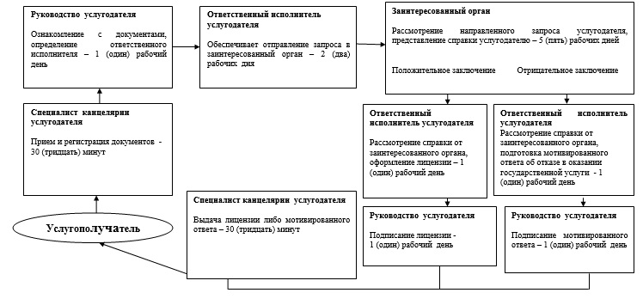

Приложение 2
к регламенту
государственной услуги
"Выдача лицензии,
переоформление, выдача
дубликатов лицензии на
оказание услуг по
складской деятельности
с выдачей хлопковых
расписок"
Описание последовательности процедур (действий), с указанием длительности каждой процедуры (действия) при переоформлении лицензии

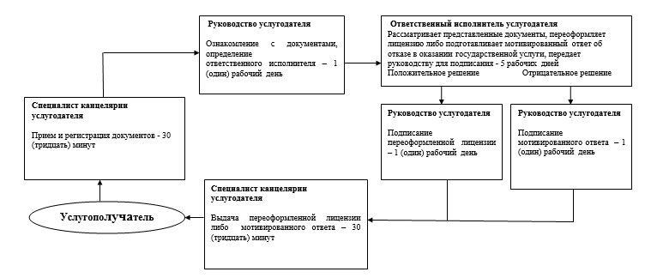

Приложение 3
к регламенту
государственной услуги
"Выдача лицензии,
переоформление, выдача
дубликатов лицензии на
оказание услуг по
складской деятельности
с выдачей хлопковых
расписок"
Описание последовательности процедур (действий), с указанием длительности каждой процедуры (действия) при выдаче дубликата лицензии

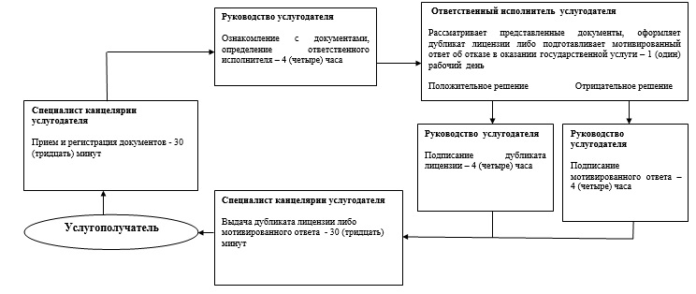

Приложение 4
к регламенту
государственной услуги
"Выдача лицензии,
переоформление, выдача
дубликатов лицензии на
оказание услуг по
складской деятельности
с выдачей хлопковых
расписок"
Порядок использования информационных систем в процессе оказания государственной услуги через ПЭП

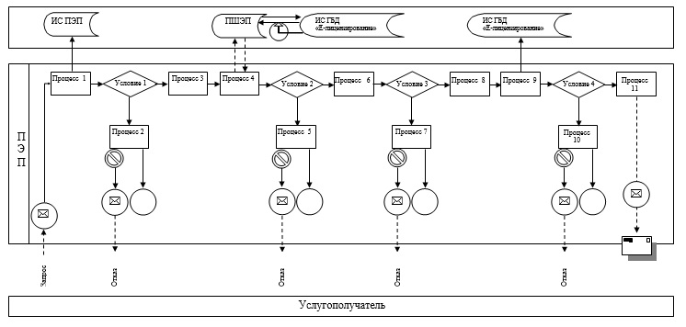

Порядок использования информационных систем в процессе оказания государственной услуги через услугодателя

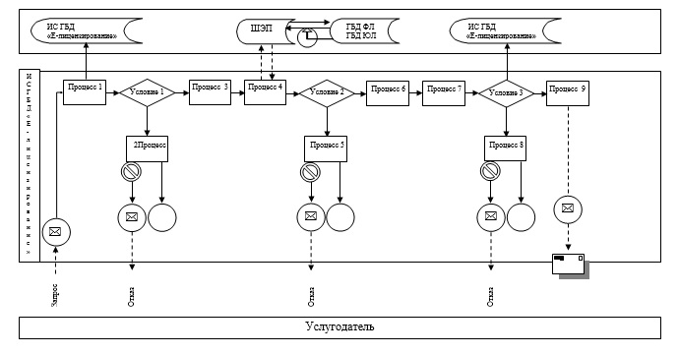

Условные обозначения:

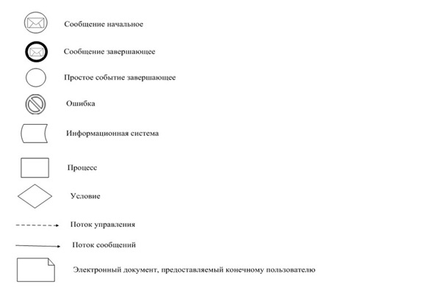

Приложение 5
к регламенту
государственной услуги
"Выдача лицензии,
переоформление, выдача
дубликатов лицензии на
оказание услуг по
складской деятельности
с выдачей хлопковых
расписок"
Справочник
бизнес-процессов оказания государственной услуги

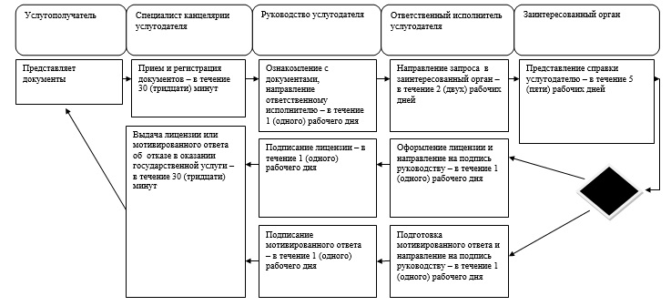

Условные обозначения:

© 2012. РГП на ПХВ «Институт законодательства и правовой информации Республики Казахстан» Министерства юстиции Республики Казахстан

